Муниципальное казенное дошкольное образовательное учреждение
Здвинский детский сад «Солнышко» общеразвивающего вида

Мастер-класс для воспитателей «Театрализованная деятельность»

Составила: Брёхова Светлана Анатольевна
воспитатель I квалификационной категории

Здвинск, 2024

Актуальность моего мастер-класса: заключается в том, что театрализованная деятельность является одним из самых популярных и увлекательных направлений в дошкольном воспитании. С точки зрения педагогической привлекательности можно говорить об универсальности, игровой природе и социальной направленности, а также о коррекционных возможностях театра.
Цель мастер-класса: повышение компетентности педагогов в применении театрализованной деятельности в детском саду, развитие фантазии и творческих способностей.
Задачи:
Познакомить воспитателей с разными видами театров.
Побудить к широкому использованию театральной деятельности в детском саду.
Учить принимать ролевые позиции, идентифицироваться с персонажем, эмоционально воспринимая своеобразие театрального искусства;
Воспитание навыков коллективного творчества в процессе группового общения через совместные упражнения, театральные игры.
Оборудование: пальчиковые куклы (дедка, бабка, папа, мама, девочка, мальчик), маски животных, пластиковая ложка, пластилин, цветная бумага, линейка, ножницы, карандаш, обрезки толстых ниток, клей ПВА (для каждого участника).
Предварительная работа: изучение интернет - ресурсов по данной теме, подготовка оборудования.
Ход мастер класса:
Мне хочется начать словами известного психолога Бориса Михайловича Теплова:
«Театр – это волшебная страна, в которой ребёнок радуется, играя, а в игре познаёт мир».
- Дорогие коллеги, все игры, которые мы будем с вами проводить, можете смело применять на практике!
- Итак, давайте встанем в круг для приветствия.
Приветствие: Давайте мы поприветствуем, друг друга, не повторяясь, можно использовать жесты по кругу, я начну «Добрый день» (коллеги приветствуют друг друга, не повторяясь).
Игра «Ветер дует на…»
Если это про вас, то делаем шаг вперед и собираемся в небольшой круг. Начнем:
Ветер дует на того, у кого светлые волосы.
На того, кто сегодня пришел в юбке.
На того, кто сегодня приехал на машине.
На того, у кого есть часы.
На того, кто пришел на работу в хорошем настроении.
Разминка.
А сейчас мы проверим какие вы знатоки театра.
1.В какой стране появился первый театр? (В. Греции)
2.Как называли в старину первых актеров на Руси? (скоморохами)
3.Главное место в театре? (сцена)
4.Как называются шторы, которые закрывают сцену? (Занавес)
5.Перерыв во время спектакля? (Антракт)
6.Обьявление о спектакле? (Афиша)
7.Что такое мимика? (Выражение лица, отражающее эмоциональное состояние)
8.Что означает слово «жесты»? (это движения, передающие чувства и мысли)
9.Что такое декорация? (Художественное оформление театральной сцены)
10.Искусство изменения внешности актера специальными жировыми красками, которые наносятся на лицо, предварительно смазанное кремом, и легко снимаются. (Гримм)
11. Первое представление спектакля? (премьера)
12. Что такое декорации? (оформление сцены и спектакля художником)
13. Что такое антракт? (время, предназначенное для отдыха исполнителей и перемены декораций)
18. Что такое аншлаг? (объявление у кассы театра о том, что все билеты проданы). Молодцы.
А сейчас я хочу вам рассказать, как сделать каждое занятие с ребёнком интересным и увлекательным, просто и ненавязчиво рассказать ему о самом главном – о красоте и многообразии этого мира, как интересно можно жить в нём? Как научить ребёнка всему, что ему пригодится в этой сложной современной жизни? Как воспитать и развить основные его способности: слышать, видеть, чувствовать, понимать, фантазировать и придумывать?
Большое и разнообразное влияние театрализованной деятельности на личность ребёнка позволяет использовать её в качестве сильного, но ненавязчивого педагогического средства, так как сам ребёнок испытывает при этом удовольствие, радость.
Воспитательные возможности театрализованных игр очень широки. Участвуя в них, дети знакомятся с окружающим миром через образы, краски, звуки, а правильно поставленные вопросы заставляют их думать, анализировать, делать выводы и обобщения. В процессе работы над выразительностью реплик персонажей, собственных высказываний активизируется словарь ребёнка, совершенствуется звуковая культура речи, её интонационный строй. Игра может изменить отношение ребёнка к себе, самочувствие, способы общения со сверстниками. Любимые герои становятся образцами для подражания. Именно способность ребёнка к такой идентификации с полюбившимся образом позволяет нам, педагогам, через театрализованную деятельность оказывать позитивное влияние на детей.
Театрализованная деятельность включает такие компоненты:
действия детей с кукольными персонажами (сюжетными и образными персонажами, пальчиковыми, би-ба-бо, плоскостными фигурками);
непосредственные действия детей по ролям;
литературная деятельность (диалоги и монологи от лица персонажей литературных произведений);
изобразительная деятельность (создание декораций, костюмов персонажей);
музыкальная деятельность (исполнение песен от лица персонажей, их инсценирование, напевание и т.д.).
Безусловно, в театрализованной деятельности важную роль играет воспитатель. От него требуется умение строить работу в системе, подбирать материалы соответствующего содержания, ставить и решать педагогические задачи, цель которых – формирование творческих способностей детей.
Дети младшего дошкольного возраста: с удовольствием перевоплощаются в знакомых животных, однако развить и обыграть сюжет пока не могут. Их важно обучить некоторым способам игровых действий по образцу. С этой целью с ними разыгрываются сценки по литературным произведениям, используют потешки.
- Предлагаю поиграть в игру «Ладушки-хлопушки».
Воспитатель задаёт вопросы, а дети отвечают, сопровождая ответы имитационными движениями.
Воспитатель: Ладушки-хлопушки,
Где вы бывали?
Много ли работали?
Дети: Да!
Воспитатель: Что делали?
Дети: Рылись в песочке, (хлопать левой ладошкой о правую,
Клали пирожочки. потом правой о левую)
Воспитатель: Что ещё делали?
Дети: Кубики складывали.
Воспитатель: Как?
Дети: Кубики сложили,
Домик смастерили. (попеременно постукивать кулачком о
Тук-тук, тук-тук. кулачок)
Вот какой большой, (поднять руки вверх – «крыша»)
С крышей и трубой.
В средней группе происходит становление мотивации интереса к игре, как средству самовыражения. В работе используются обучающие упражнения типа «Представь себя маленьким зайчиком и расскажи о себе». Усложняются методы и приёмы, используемые в младшей группе: ведение рассказа от первого лица, сопровождение текста движениями: «Я зайчик. Посмотрите, какие у меня длинные ушки, какие сильные лапки, как я прыгаю, как я быстро бегаю».
Предлагаю выбрать маски и рассказать о своём герое от первого лица, сопровождая текст соответствующими движениями и интонацией.
Старший дошкольный возраст: период расцвета режиссерской игры, которая становится полноценной совместной деятельностью, поэтому, при организации театральной деятельности педагог:
- конструирует среду на основе полифункционального игрового материала (карта-макет игрового пространства, что помогает ребенку придумывать и разыгрывать события, представить сюжетную ситуацию еще до ее разыгрывания, а затем конкретизировать в процессе режиссерской игры, наполнив ее игровыми событиями. Близость структуры игрового и сказочного сюжета дает возможность использовать литературную сказку как основу для развития сюжетосложения.
Для детей этого возраста характерен переход от игры по одному литературному тексту к игре-контаминации, включающей свободное построение сюжета, где литературная основа интерпретируется, или соединяется из нескольких произведений; переход к играм, передающим особенности персонажа средствами выразительности; переход к играм, представляющим комплекс позиций "артист", "режиссер", "костюмер", "оформитель".
Для драматизации сначала можно использовать отрывки из сказок, где есть повторы, а затем и всю сказку. Организуя режиссёрские игры, воспитатель занимает позицию помощника: просит детей пояснить смысл действий, побуждает к ролевой речи («Что сказал?», «Куда пошёл?»), иногда выступает носителем игровых умений, показывая при помощи игрушек и предметов-заместителей фантастические истории, что помогает детям включиться в подобную деятельность.
А теперь предлагаю вашему вниманию несколько видов театра, наиболее часто используемых на наших занятиях.
Настольный театр игрушек. Это обыкновенные игрушки, которыми ежедневно играют дети. Их можно приобрести в магазине, сшить мягкую игрушку своими руками, связать крючком. Сценическая площадка – детский стол или напольный коврик. Цель таких показов – развлечь и порадовать детей, сделать для них куклу более интересной, помочь им внести разнообразие в их игровую деятельность.
Плоскостной театр – это разновидность настольного театра, который можно сделать своими руками из бумаги и картона или приобрести готовый из дерева, пластика и другого материала. Персонажи и декорации – картинки, фигурки. Их действия ограничены. Состояние персонажа, его настроение передаётся интонацией играющего. Персонажи появляются по ходу действия, что создаёт элемент сюрпризности, вызывает интерес у детей.

Настольный театр из конусов доставляет детям много радости и удовольствия, создаёт у них хорошее настроение и находит яркое отражение в их творческих играх. Легко можно сделать своими руками.
Пальчиковый театр – это фигурки персонажей, которые одеваются на пальчики. Этот театр помогает развивать речь, мелкую моторику рук, учит общению между взрослыми и сверстниками. Ребёнок «играет» за персонажа, изображение которого находится на руке. По ходу разворачивания сюжета действует одним или несколькими пальцами, проговаривая текст. Можно изображать действие, находясь за ширмой или свободно передвигаясь по комнате.
Театр кукол би-ба-бо ещё называют театр «Петрушки». Это перчаточные куклы, которые сделаны из твёрдой головы и приклеенного к ней костюма. Они обычно действуют на ширме, за которой стоит водящий. Таких кукол можно изготовить самостоятельно, используя старые игрушки.
Костюмированный или ролевой театр, где дети (взрослые) берут на себя роль выбранного персонажа. Дети с помощью взрослого или самостоятельно разыгрывают стихотворения, загадки, небольшие сказки, инсценируют песни. Для лучшей наглядности детям нужны костюмы.
Театр маски. Иногда достаточно надеть маску, чтобы превратить ребёнка в актёра. Маски можно сделать из поролона, бумаги, приобрести готовые.
В современном детском саду существует множество видов кукол для театрализованной деятельности. Но нужно создавать и постоянно обновлять развивающую среду в театральных уголках детского сада. «Актёры» и «актрисы» в них должны быть яркими, лёгкими, доступными в управлении. Для организации детского театра нужны куклы различных систем, формирующие у детей определённые умения и навыки, стимулирующие детское творчество. Многие куклы просты в своём изготовлении.
Изготовить театральных героев очень просто. Сегодня мы изготовим несколько видов театральных кукол из бросового материала.
1. Я предлагаю вам сделать куклы-ложки. Театр ложек, являясь упрощённым вариантом представления с участием верховых кукол, помогает детям освоить приёмы кукловождения.
- Итак, для изготовления куклы нам понадобится пластиковая ложка, пластилин, цветная бумага, линейка, ножницы, простой карандаш, обрезки шерстяных ниток
- Посоветуйтесь и решите, героев какой сказки Вы будете делать.
- Моим героем, например, будет лягушка. Беру ложку и зелёный пластилин, на выпуклую сторону наношу пластилин, размазывая его по ложке. Вы выбираете пластилин, который нужен для Вашего героя. Далее из пластилина я делаю глаза, нос, рот. Вы, если это необходимо, ушки, усики. Волосы можно сделать из ниток, закрепив их на вогнутой стороне ложки при помощи клея или пластилина. Теперь нам понадобится цветная бумага. Для лягушки я возьму бумагу зелёного цвета, из неё вырезаю квадрат 10х10 сантиметров, складываю его по диагонали и вырезаю небольшую дырочку, чтобы вставить ложку. Из пластилина делаем воротничок, чтобы соединить бумагу с ложкой. По желанию, можно наряд украсить.
- Игрушки готовы. Такими игрушками, сделанными своими руками, дети будут с удовольствием играть и показывать спектакли.
2. Театр на пластиковых стаканчиках. В доме всегда имеются одноразовые стаканчики и оставшиеся из под творожка и йогурта емкости. Они подходят в качестве подставочек для ваших героев.
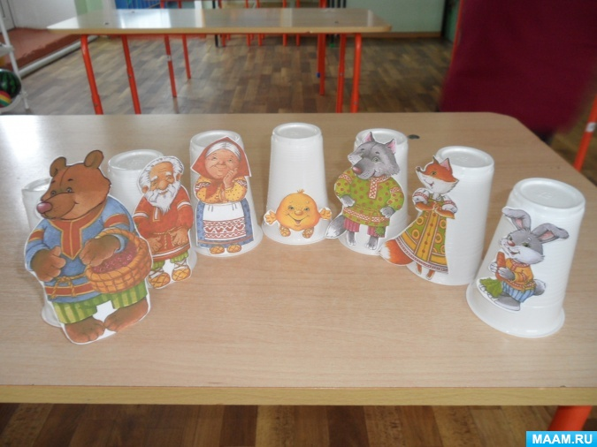
Герои сказки «Колобок», изготовленные с помощью пластиковых стаканчиков.

3. Театр на сд-дисках. Наверняка в доме найдутся диски, которые уже не нужны. Можно из них сделать героев мультфильмов и сказок.
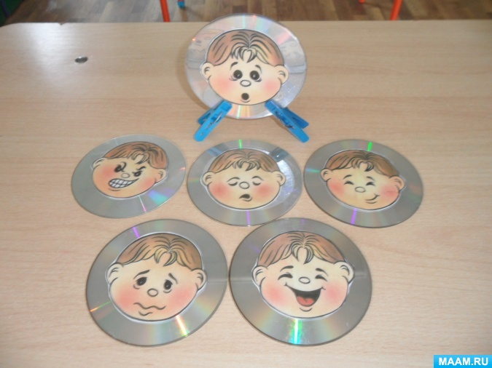
Театр эмоций, изготовленный на мастер-классе.
4. Театр на пластмассовых ложках. Из одноразовых ложек получаются забавные герои сказок.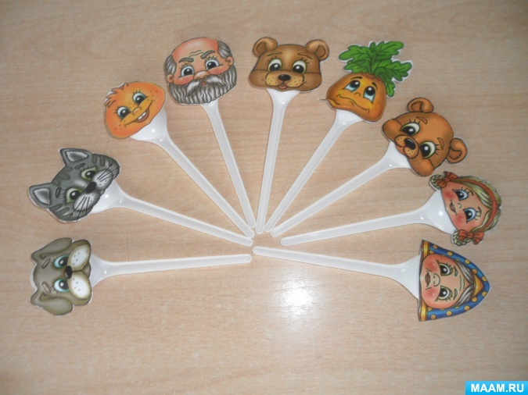
Герои русских народных сказок на одноразовых пластиковых ложках, изготовленные на мастер-классе.
4. Театр на рулонах туалетной бумаги. Рулончики от туалетной бумаги - очень ценный материал для творческих людей. Посмотрите, каких героев можно сделать, имея немного времени и подручных средств.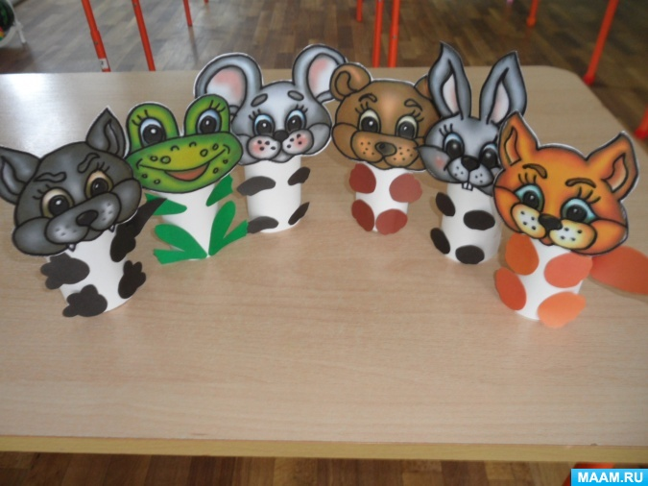
Герои сказки «Теремок», изготовленные на мастер-классе с помощью рулончиков от туалетной бумаги.

7. Театр на капсулах от киндер сюрпризов. У ребенка остается много капсул от киндер-сюрпризов. Можно и им найти применение в нашем театре.
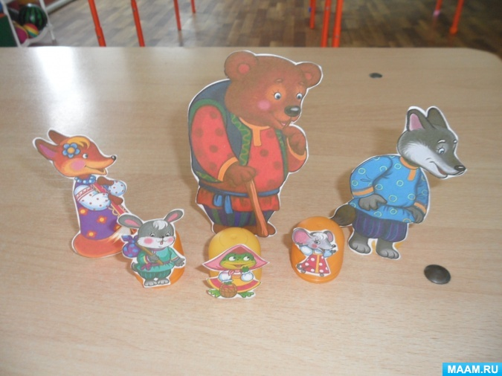
Герои сказки «Теремок», изготовленные с помощью капсул от киндер-сюрприза.
В играх с куклами у детей развиваются: коммуникативные, творческие способности, мелкая моторика, умение доводить начатое дело до конца. Иногда для какой-либо игры, инсценировки не получается подобрать нужную куклу и тогда ее можно сделать из предметов заместителей. А если кукла сделана своими руками? Интерес к куклам и их изготовлению возрастает в разы. Из каких материалов их только не делают!
В заключение можно сказать, что театрализованная деятельность – один из самых эффективных способов воздействия на ребёнка, в котором наиболее ярко проявляется принцип обучения «учить, играя».
Спасибо за активное участие в мастер-классе.

